Фотоотчет выпускного праздника «В сердце навсегда детский сад!» - 2019г. Воспитатель: Беспалова Е. А.

Каждый год в конце мая детский сад провожает своих выпускников в школу. На праздник приходят родители, гости, и этот год не исключение.
Ведущие, поприветствовав родителей и гостей, открыли бал выпускников.
Выпускники с яркими шарами под музыку вошли в зал, исполнив небольшую композицию.
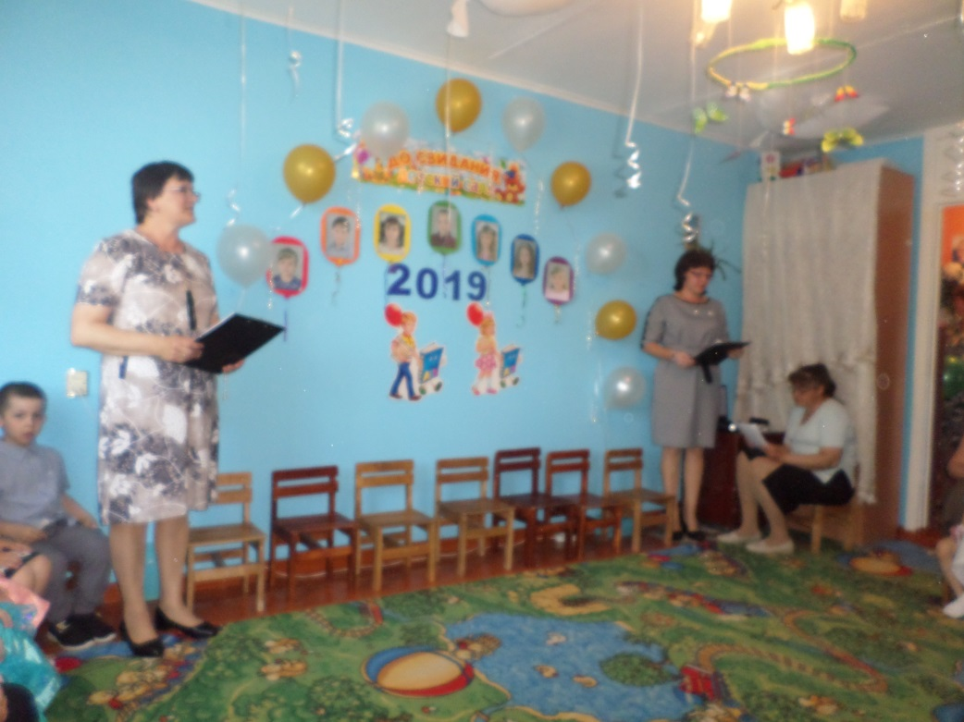

Поприветствовав стихами всех присутствующих, выпускники спели песню «Выпускной у нас сегодня».

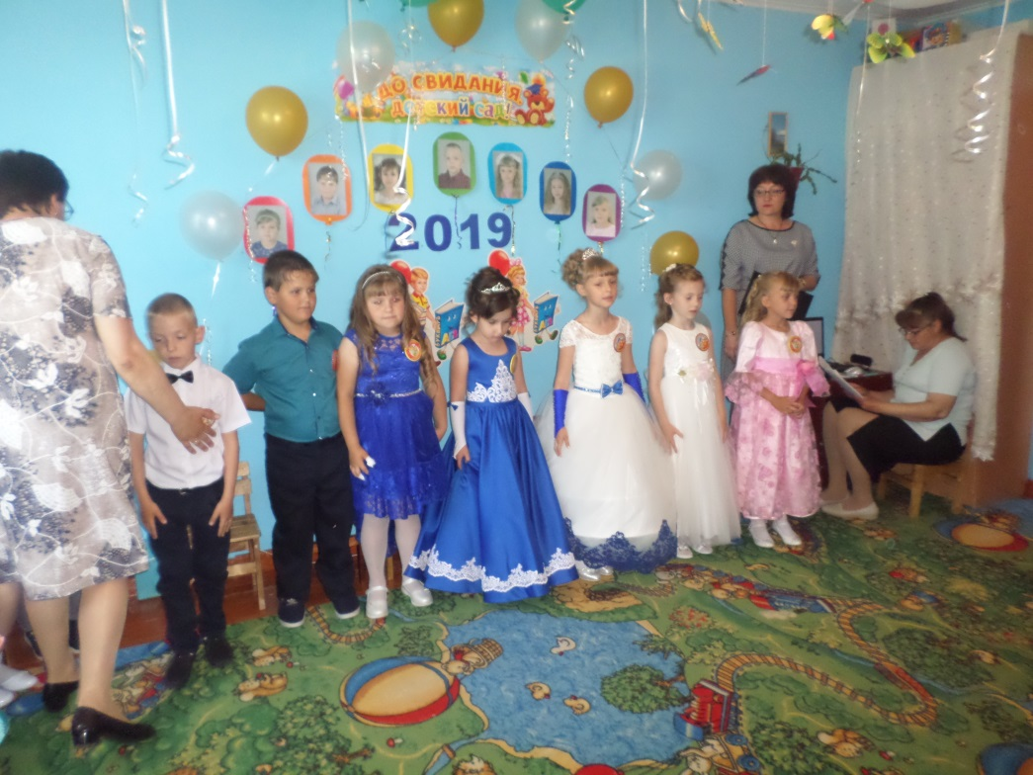
Первыми на праздник пришли поздравить самые маленькие – дети младшей группы. Они исполнили песню и танец, а затем выпускники пригласили малышей на прощальный танец «Полечка для маленьких сандаликов».

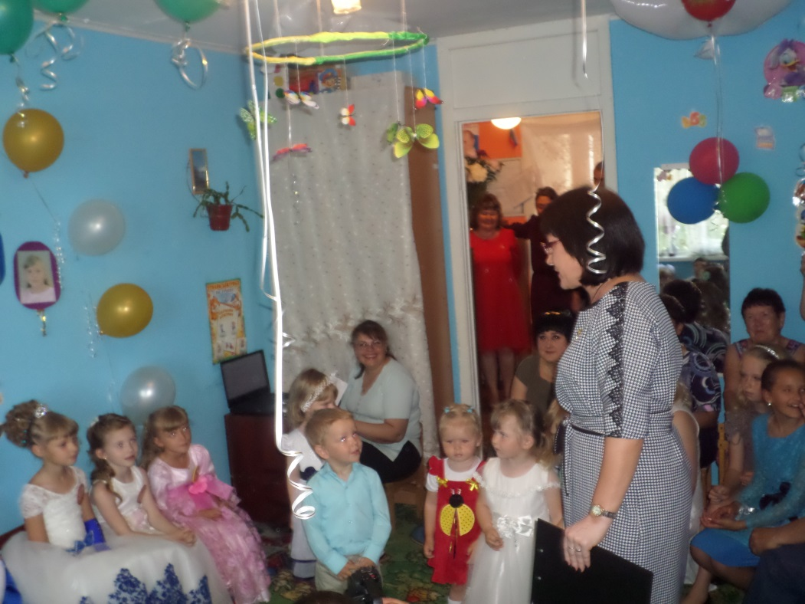

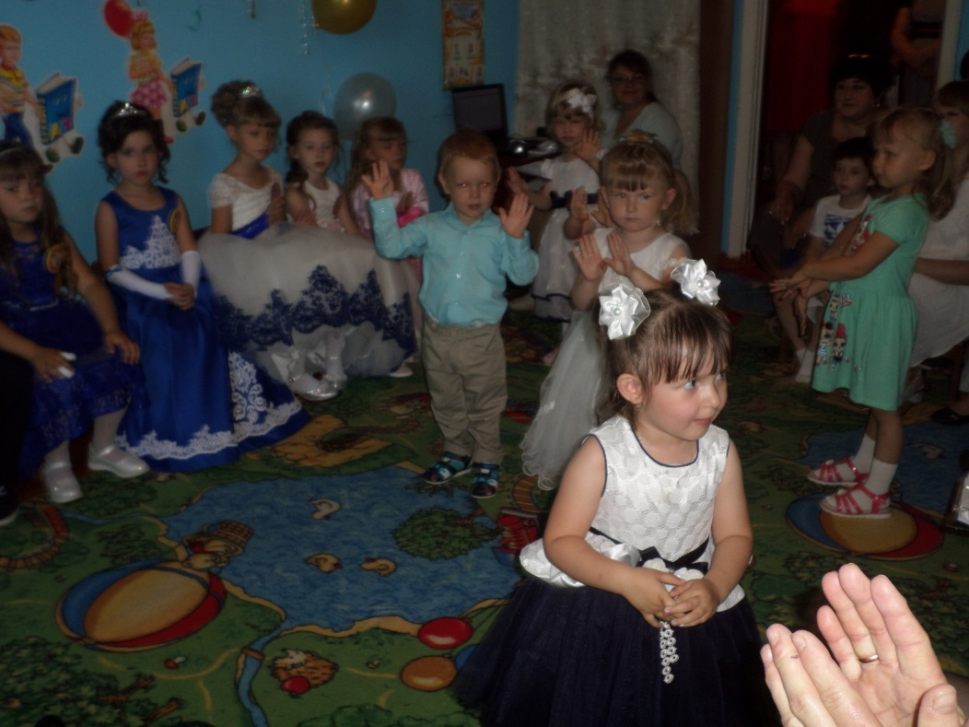

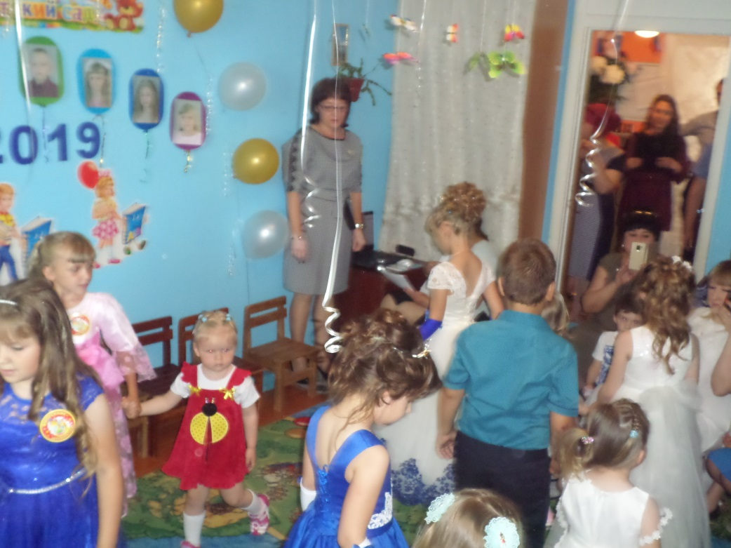

Затем на праздник поспешил прийти Карлсон. Он проверил, как дети усвоили сказки, которые им читали в детском саду. И дети очень быстро справились с заданием.

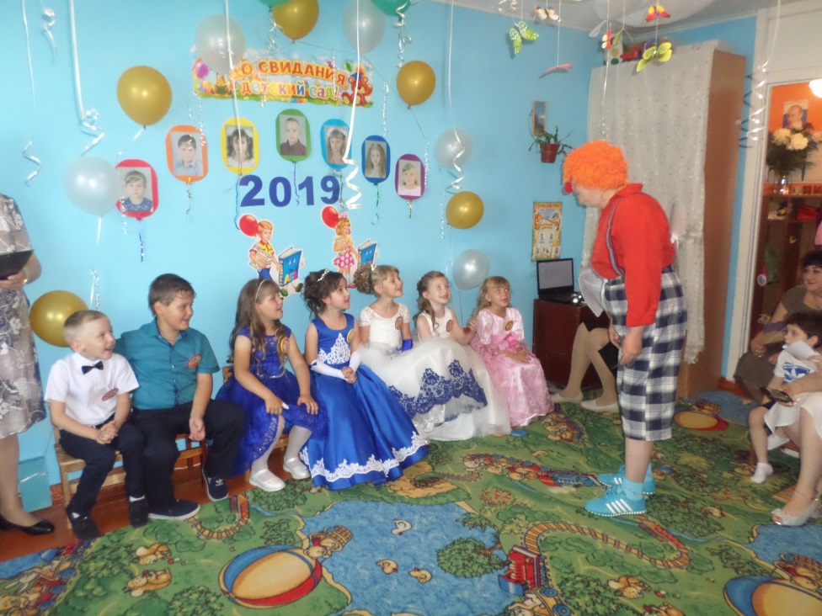

Но и какая встреча с Карлсоном может обойтись без задорной игры. Дети с удовольствием поиграли в музыкальную игру «Уселась кошка на окошке».

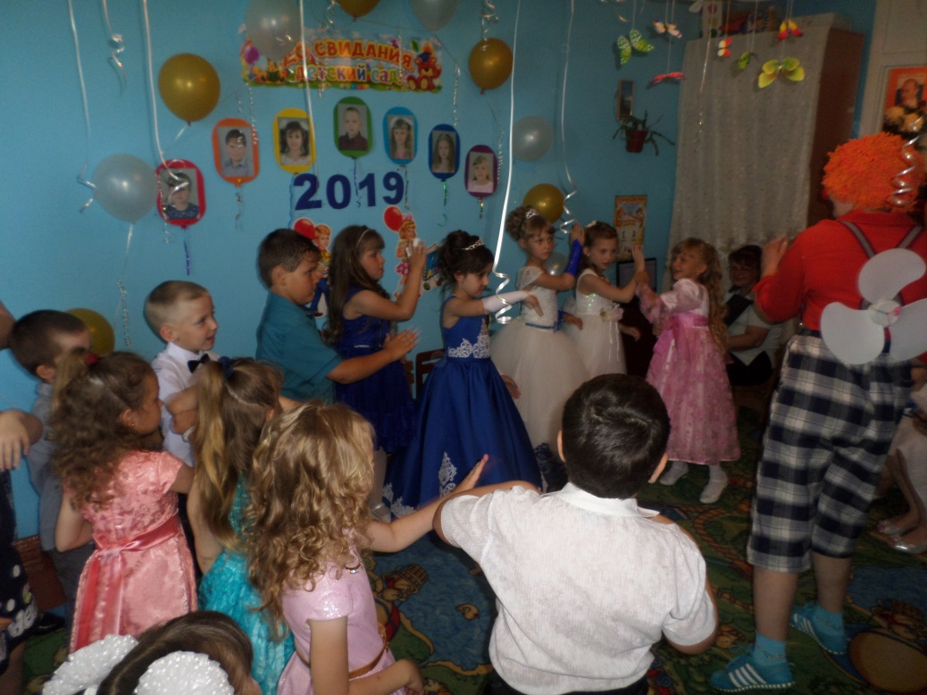

Затем дети 4-5 лет сказали напутственные слова своим друзьям и девочки исполнили песню «Озорное детство».

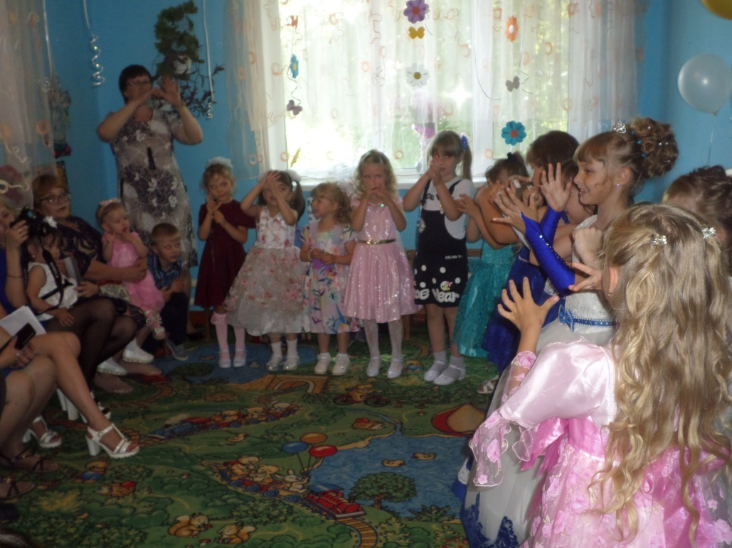

И в зале снова гости. Появилась Клякса. Она всякими способами старалась отговорить выпускников не ходить в школу, но ребята не соглашались и выполняли все ее задания: отгадывали загадки, решали задачи, отвечали на вопросы, что они знают о школе.

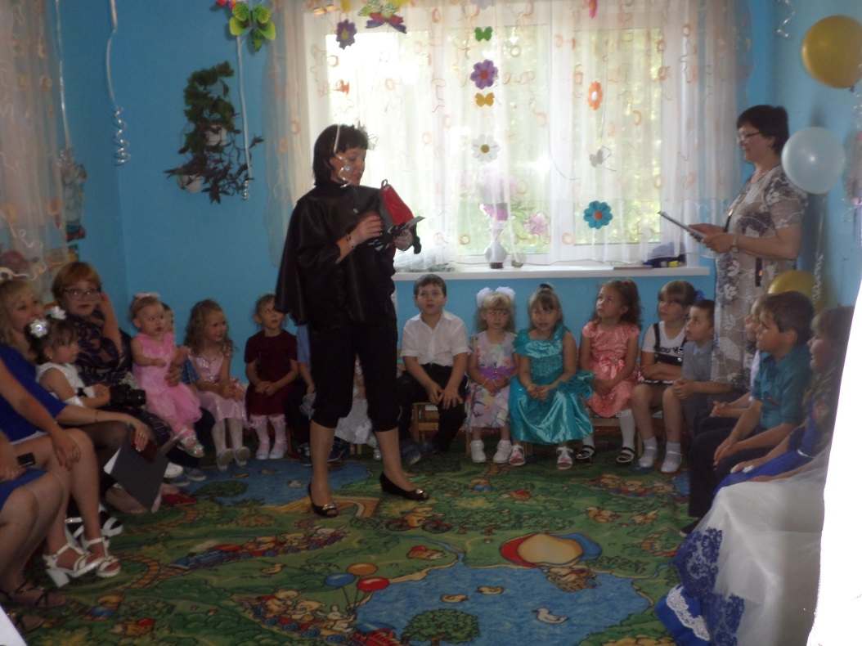

Ребята убеждали Кляксу, что не только они, но даже их игрушку хотят идти с ними в школу. Показали инсценировку песни «Урок» (С букварем уселись куклы).
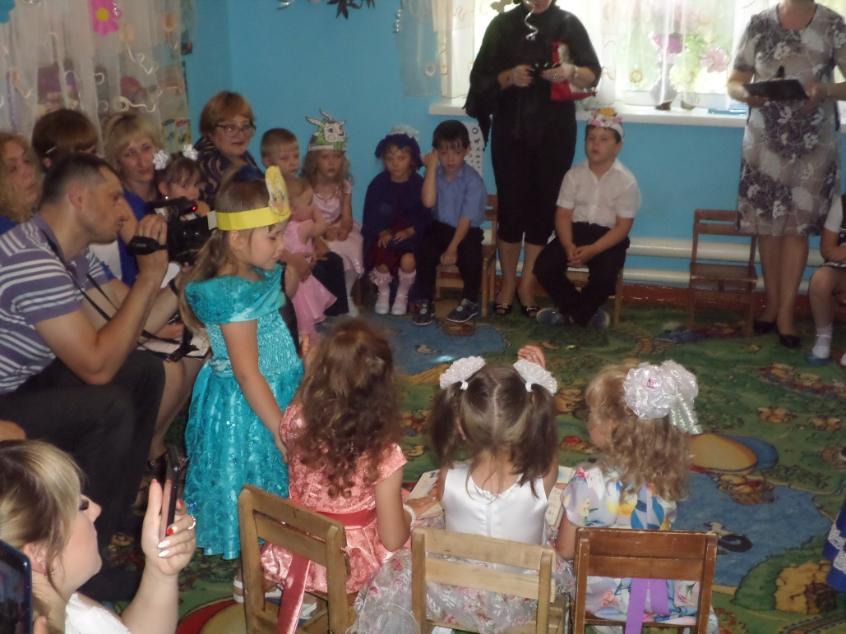

Огласившись, что дети готовы к школе, Клякса пожелала им удачи.
На празднике родители тоже не остались без внимания. Для них были приготовлены вопросы на смекалку и клятва, которую они произнесли вместе и громко.
После всех испытаний для выпускников и родителей дети 4-5 лет исполнили веселый танец под песню «Хорошее настроение».

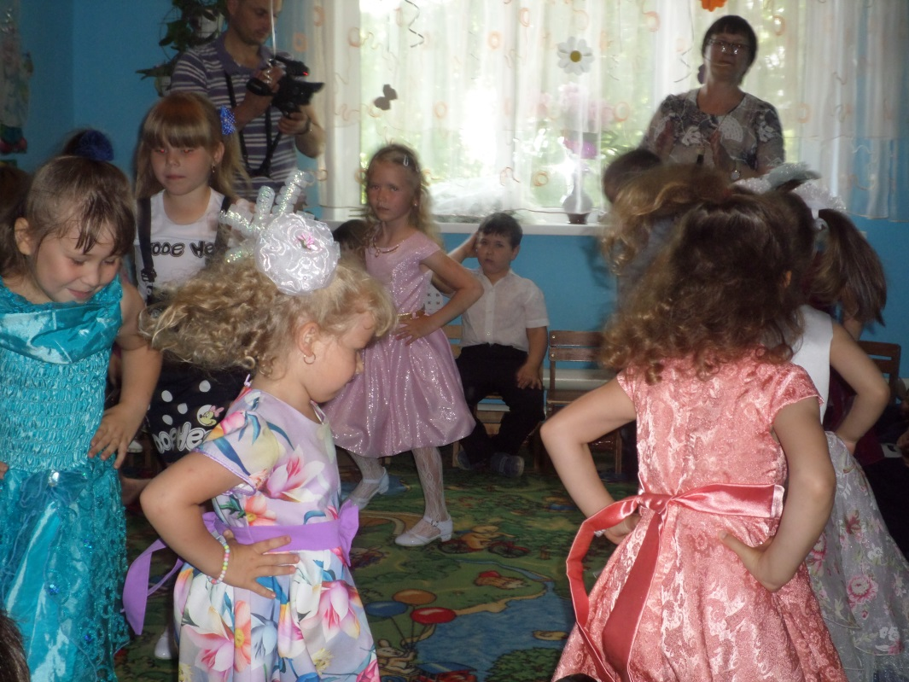

А затем наступило время для последнего слова выпускников. Они прочитали стихи о том, как грустно расставаться с детским садом, со своими друзьями, двориком. Они исполнили прощальную песню и последний вальс в детском саду.

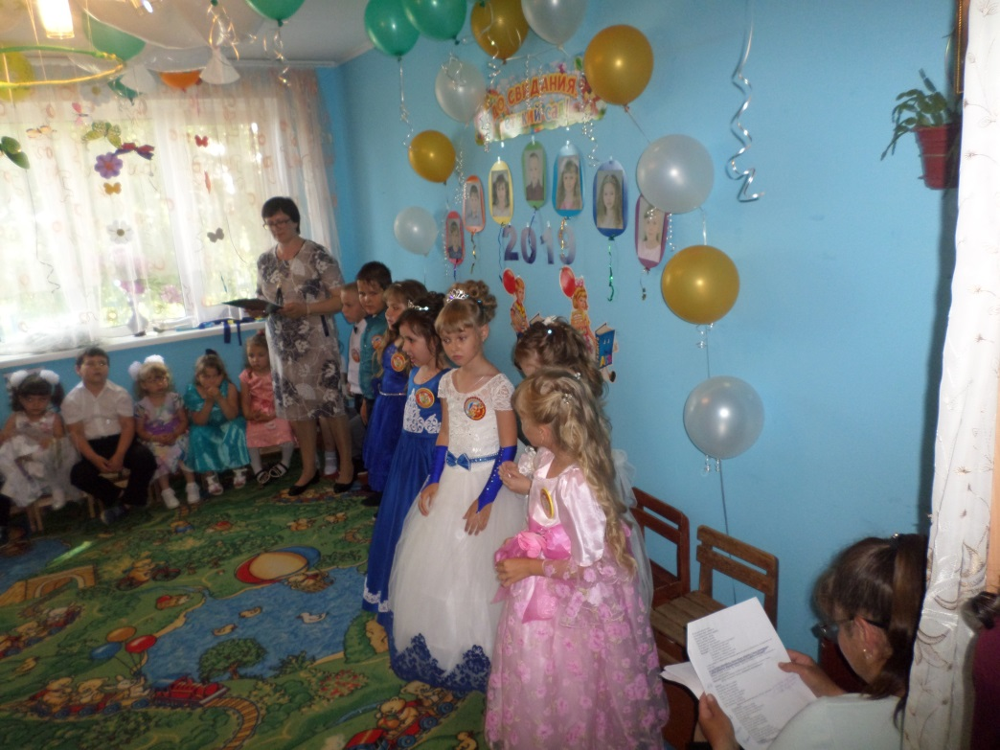

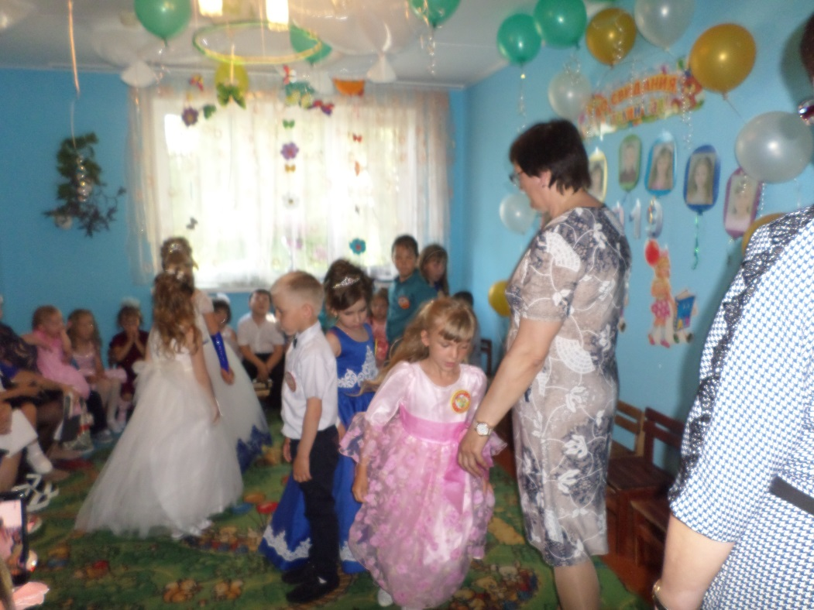

Воспитатели и музыкальный работник в ответ исполнили прощальную напутственную песню.
В завершение праздника заведующий детским садом поздравила детей с переходом в школу и вручила им памятные подарки.

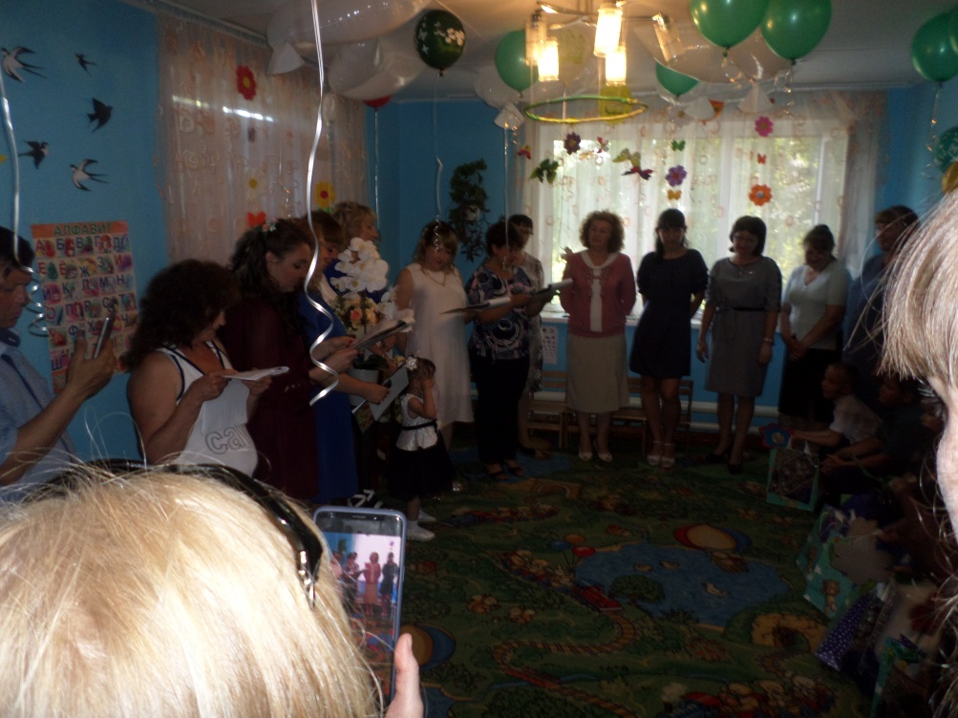

Хотя было немного грустно оттого, что настало время расставания, праздник был веселым, и у всех было радостное настроение.

